КГУ « Двуреченская средняя школа отдела образования Есильского района»
Отчет
07.06.2019
06.06.19 на площадке « Ақбота» были проведены следующие мероприятия:
Утренняя зарядка, линейка, игры на свежем воздухе, завтрак, обед, мероприятия: . Конкурс рисунков «Процветай, мой край»,литературный марафон «Похождения Алдара-Косе»,подвижные игры на свежем воздухе.
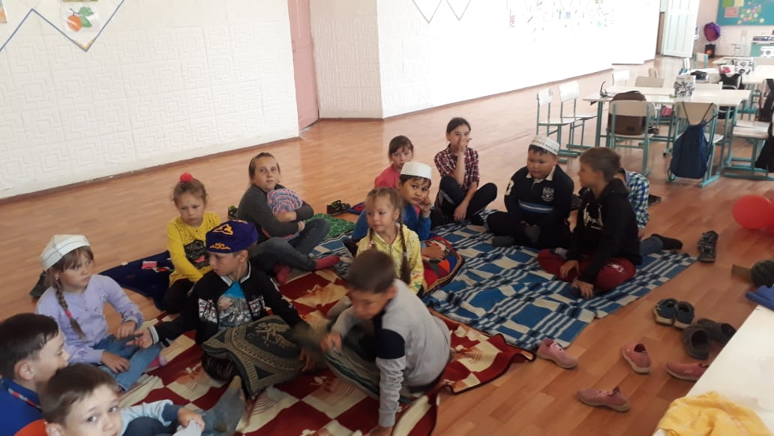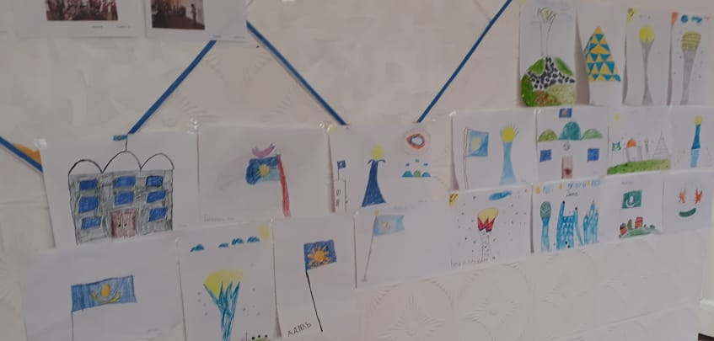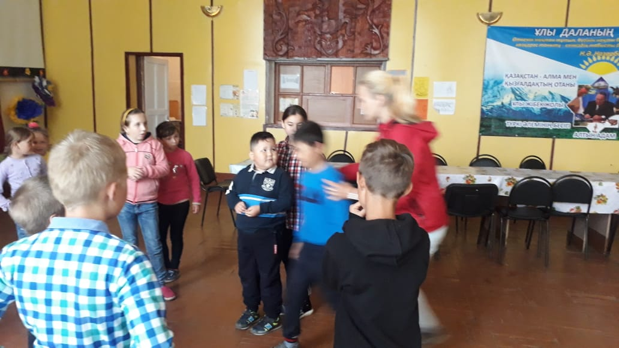

Вожатая : Удовик О.Н.

